**“Кто куда, а мы в Лиду”**

*“Я хачу правесці вас па зямлі, якая для мяне – і, мабыць, не толькі для мяне – даражэйшая за ўсё, самы ўтульны і чароўны кут.”*

*Паводле Уладзіміра Караткевіча*

В этом путешествии перед нами заново открылись как удивительные творения природы, так и бесценные сокровища исторического наследия Лидского края, воплощённые в памятниках, в сооружениях зодчих, в старинной усадьбе Мавроса, в чарующем облике древнего города Лида и скромных деревнях, в человеческих судьбах.

Неутомимый рассказчик – дорога всякий раз увлекала нас своей непредсказуемостью и новизной.

Это путешествие навсегда останется в нашем сердце.

**Усадьба графа Мавроса Биологический заказник “Докудовский” Ботанический парк “Горни”**

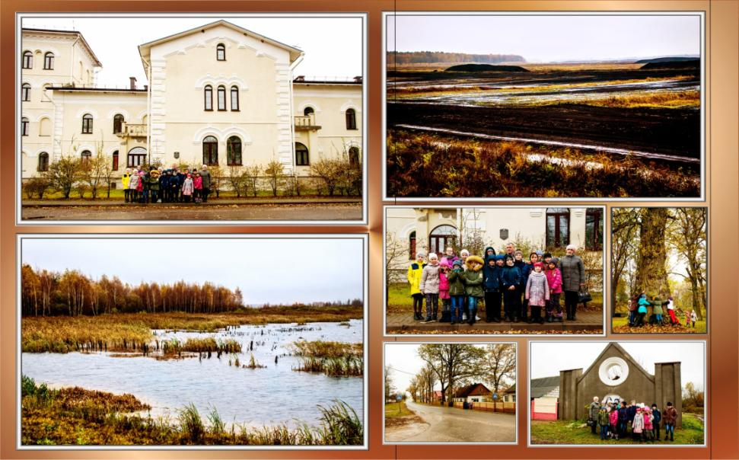

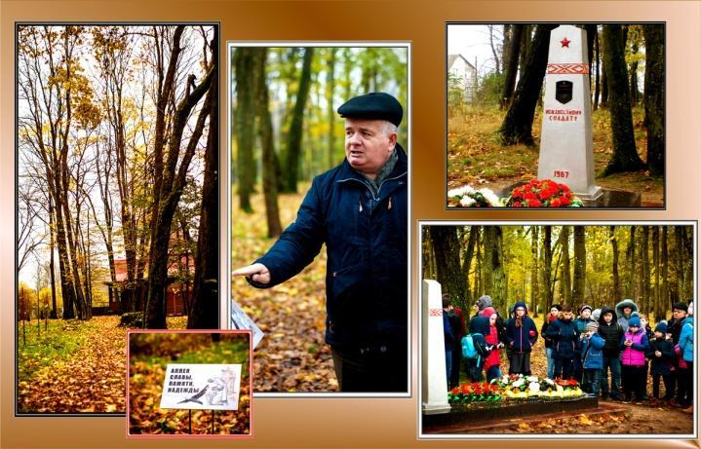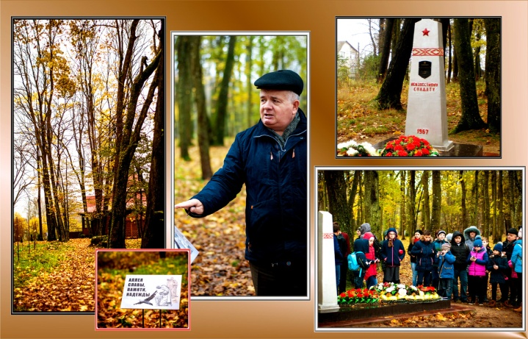

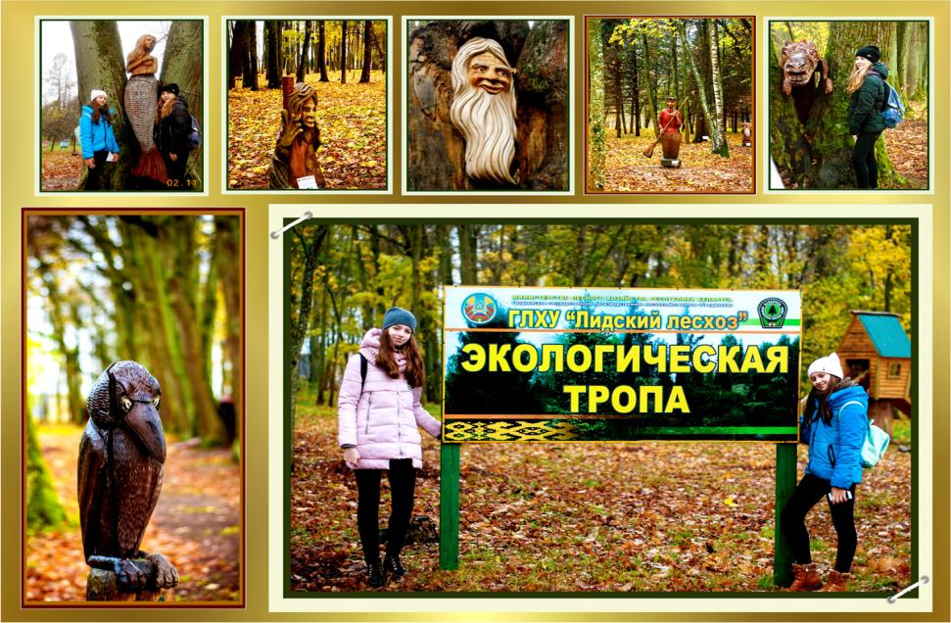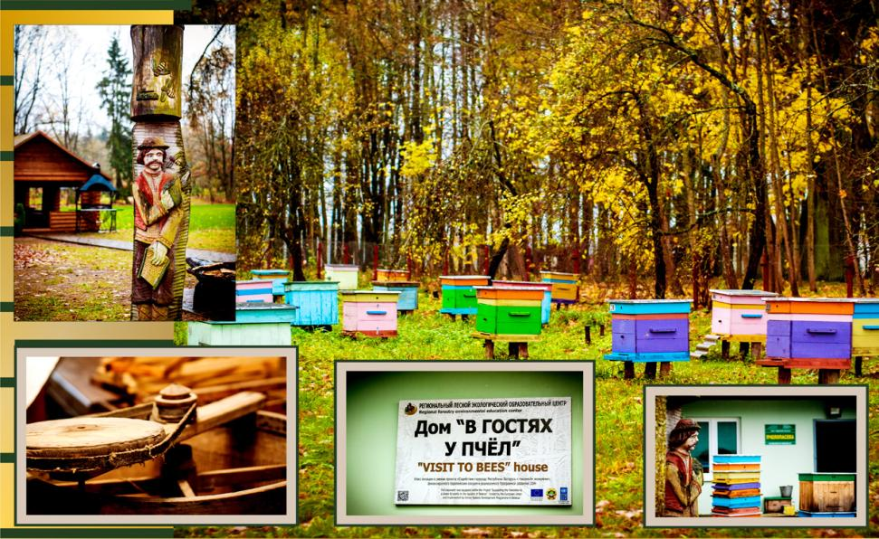

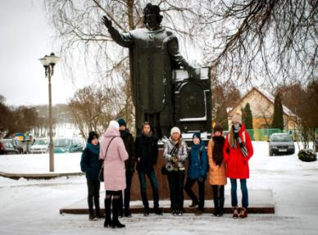

**Памятник Франциску Скорине**

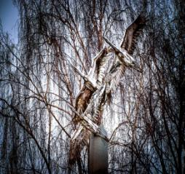 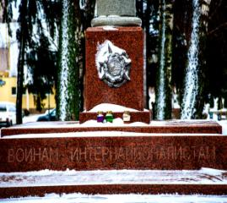 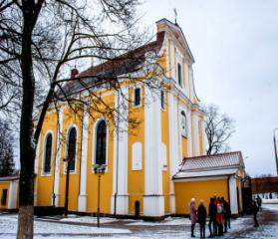

Памятник воинам-интернационалистам “Журавли” Фарный костёл Воздвижения Святого Креста

**Домик Тавлая в г. Лиде**

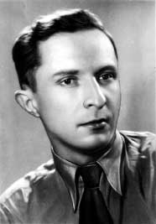 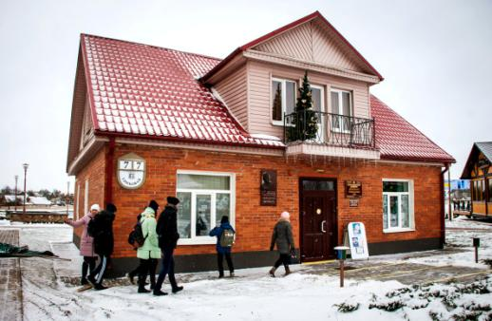

Валентин Павлович Тавлай (1914-1947) белорусский, советский поэт, критик, переводчик. Участник Великой Отечественной войны. Секретарь новогрудской районной газеты “Звязда”, с 1945 года заместитель директора Литературного музея Янки Купалы в Минске. Произведения Валентина Тавлая переводились на разные языки. Его именем названа библиотека в Барановичах, улицы в Лиде, Барановичах, Молодечно, Слониме.

Валентин Павлович очень любил когда в доме собирались друзья. Вот и мы замечательно провели время вместе с ахмистриней (хозяйкой дома) в канун новогодних праздников, и узнали о новогодних традициях старших поколений.

***Рождественские посиделки***

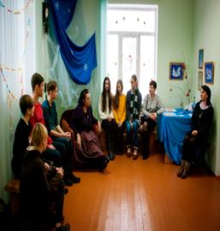 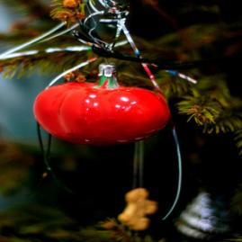 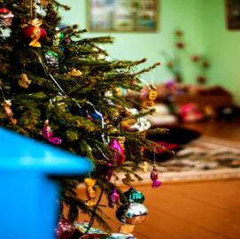

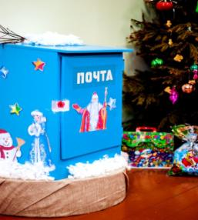 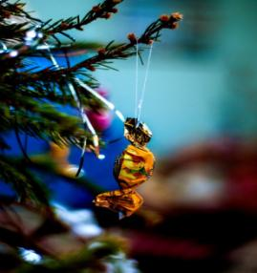 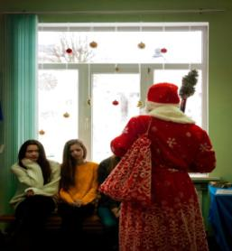

***Новогодние забавы “Путешествие в прошлое”***

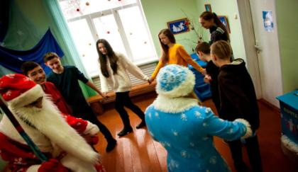 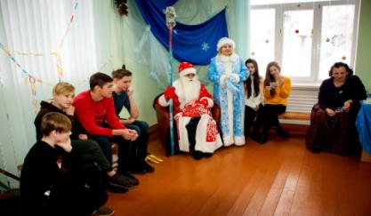

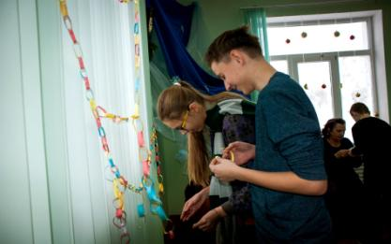 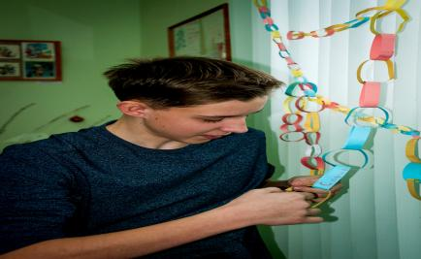

***Выставочная экспозиция трав и ароматов родной природы “Среди волшебных трав”***

***(Лидский районный экологический центр детей и молодёжи)***

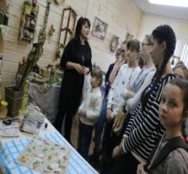 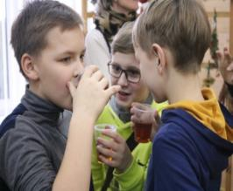 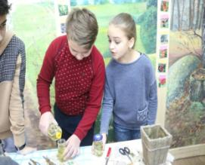

**Кулинарный уголок “Травяная гарбата” Мастер класс “Арома масло”**

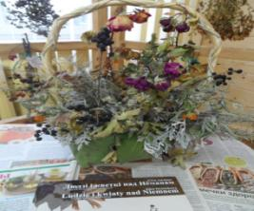 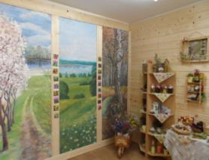 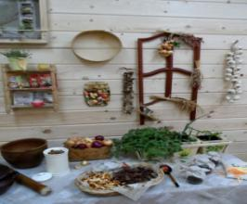

**“Среди волшебных трав”**

***«Если хотите быть подлинными сыновьями своей страны и всей земли, людьми познания и духовной свободы, людьми мужества и гуманизма, созидающими духовные ценности,- то будьте верны музе странствий и путешествуйте в меру своих сил и свободного времени».***

***К. Паустовский***

